

Université IUP GEII
BORDEAUX I 2ème année
2002-2003

Projet d’informatique
industrielle

Oscilloscope numérique sur PC

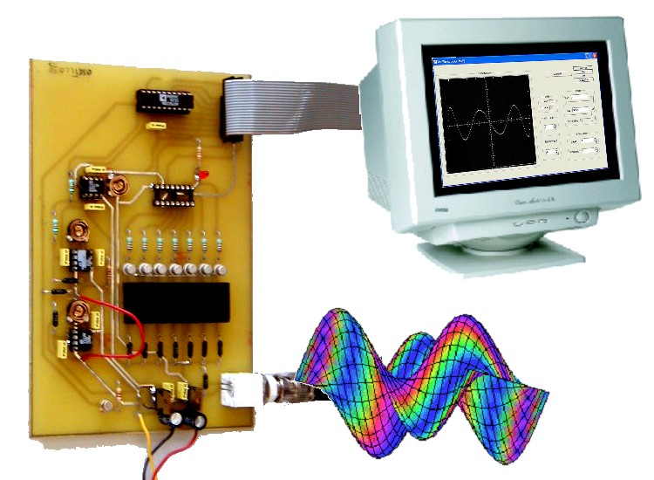

Matthieu VALET

Mathieu TEXIER

Visesio LEMO

Emmanuel TRAINEAU juin 2003

Résumé

Le projet que nous avons proposé à été de réaliser un oscilloscope numérique à partir du port parallèle d’un ordinateur.

Pour cela nous nous sommes partagés le travail en deux parties : Une partie soft qui s’occupe de la réalisation du logiciel et une partie hard qui s’occupe de la carte d’acquisition du signal.

Il était prévu au préalable de réaliser l’acquisition par le port série mais nous avons dû nous réorienter vers le port parallèle pour une raison évidente de coût de réalisation,la première version par le port série pouvant gérer un éventuel offset dû au signal et nécessitant une carte microcontrôleur pour pouvoir le renvoyer vers le PC et gérer l’éventuel offset du signal. En outre le port parallèle est relativement plus simple à mettre en œuvre tant côté hard que côté soft.

Pour réaliser la carte d’acquisition nous avons simplement utilisé un ADC branché directement sur le port parallèle.

De même pour réaliser le logiciel nous nous sommes servis d’un programme déjà existant, SoundRobber, qui traitait l’affichage de fichier sons.

Sommaire

Introduction

1-Cahier des charges
1.1-Partie logicielle

1.2-Partie matérielle

2-Etat des lieux

3-Planning prévisionnel

4-Démarche méthodologique
4.1-SA partie matérielle
4.2-Projet N°1
4.3-Projet N°2
4.4-Essais et mesures
4.5-SA partie logicielle
5-Structure du logiciel Oscilloscope V1.1

6-Description de quelques fonctions utilisées

7-Affections des boutons aux fonctions

8-Différents problèmes rencontrés

9-Etapes de validation

10-Critiques et améliorations possibles

11-Planning réel
Conclusion

Bibliographie

Notice d’utilisation de l’oscilloscope V1.1

Annexes

Introduction

Le projet que nous nous étions fixés était l’acquisition d’un signal analogique d’Amplitude et de fréquence variable et de l’afficher sur l’écran d’un ordinateur.

Les divers produits que nous trouvons actuellement sur le marché ne nous satisfaisaient pas. En effet un oscilloscope électronique a un coût relativement élevé et les programmes utilisant les cartes sons sont très limitées en performance ( + / - 5V, 44KHz). Nous avons donc voulu concevoir un appareil de mesure aux ^prix de fabrication peu élevé ayant des performances au moins égales aux logiciels utilisant la carte son.

Pour ce faire, notre groupe de projet composé de quatre personnes était divisé en deux : deux personnes se sont occupé du traitement matériel de la tension d’entrée et les deux autres à l’acquisition et la visualisation logicielle de ce signal.

1-Cahier des charges

1.1-Partie logicielle

Le cahier des charges que nous nous étions fixé au début du projet était d’effectuer l’acquisition en temps réel d’un signal analogique pouvant varier de (-25V à 25V), de l’afficher sur l’écran d’un ordinateur avec une fréquence supérieure à 40 kHz. La courbe visualisée sur l’écran doit pouvoir être modifiable au travers diverses fonctions commandées par l’utilisateur et pouvoir être exportée après transformation du signal. En outre le logiciel devait comporter les fonctions de base d’un oscilloscope électronique à mémoire tel que la dilatation de la base de temps et la hauteur du signal.

1.2-Partie matérielle

Cahier des charges :

- Alimentation carte : +15V -15V
- Plage d’entrée
Tension d’entrée : +/- 50 V
Sonde par 10 : +/- 500 V

- Echantillonnage : 10Mhz

- Changement d’échelle de tension d’entrée
8 rapports : 50V
40V
30V
20V
15V
10V
5V
2.5V

2-Etat des lieux

Le projet n’avait pas d’antécédents parmi les groupes de projet précédents. Nous avons donc choisi d’utiliser le potentiel de ressources que fournit Internet pour aboutir notre projet. Nous avons pu trouver deux logiciels étant susceptibles de nous aider dans notre travail :

SoundWave :

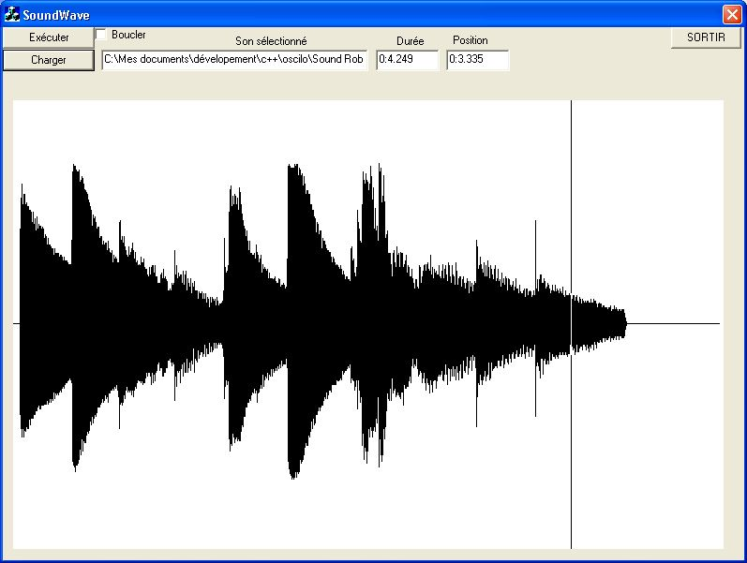

Ce logiciel réalise l’affichage de l’intégralité d’un fichier son au format wav ainsi que la possibilité de faire un zoom sur une partie sélectionnée.

SoundRobber :

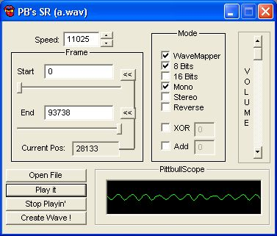

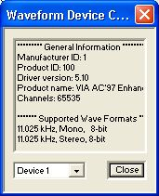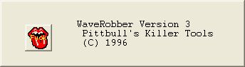

Ce logiciel permet de lire un fichier audio, d’effectuer diverses transformations (ajout ou décalage de bit), modification du début et de la fin du fichier, lecture du son au format mono ou stéréo, 8 ou 16 bits et enregistrement de la courbe.

3-Planning prévisionnel

Le planning initialement prévu était le suivant :

REM : On définit à côté de chaque action réalisée le nombre d’heures effectuées ainsi que le nombre de personnes travaillant dessus.

Documentation, réalisation du planning et du cahier des charges, recherche des éléments pré-existants (4h, 4)

Réalisation du circuit d’entrée (3 j , 2)

Lundi 16 juin

Etudes et documentations (4h, 2)
Dimensionnement des différents étages :

1er étage : Ajustement de l’échelle de tension (2h, 1)
2ème étage : Réglage de l’Offset (2h, 1)
3ème étage : ADC (3h, 1)
Commande matériel (1h, 1)

Mardi 17 juin

Montage, test et validation :

1er étage (3h, 1)
2ème étage (3h, 1)
3ème étage (3h, 1)
1er étage + 2ème étage (3h, 1)
1er étage + 2ème étage + 3ème étage (2h, 2)

Mercredi 18 juin

Nouvelle commande si nécéssaire (30min, 1)
Etude du port série (1h, 1)
Repérage et affectation des entrées et des sorties des ports sur la carte du microcontrôleur (2h, 1)
Programmation du microcontrôleur 68331 (7h, 2)

Réalisation du logiciel (3j ; 2)

Prise en main des différentes classes du logiciel (4h , 2)
Suppression des paramètres audio (2h, 1)
Mise en place de variables de dilatation temporelle et de la tension (2h,1)
Quadrillage de la fenêtre (4h, 1)
Gestion du port série (4h, 1)
Test du port (2h, 1)
Gestion graphique des variables définies (4h, 1)
Contrôle du flux d’entrée vers le logiciel sur un buffer (4h, 1)
Finition de la gestion graphique (2h,1)
Bouclage du buffer (4h, 1)
Test de l’acquisition(1h, 1)
Ajout de fonction secondaire (traitement maple) ( 1h,1)
Debugage (2h, 2)

Paramétrage et test (1,5 ; 4) :

Jeudi 19 juin

Essai carte relié au logiciel (2h, 2)
Identifier les différentes pannes (6h, 1)
Apporter des améliorations à la carte si nécessaire et/ou à la programmation (6h, 1)

Vendredi 20 juin

Routage de la carte (2h, 1)
Réalisation de la carte :

Insolation et gravure : (3h, 1)
Perçage et soudure : (2h, 1)

Amélioration de la programmation et/ou de la carte (5h, 2)
Rendez vous avec les collègues suivants : (1h, 2)
Validation du projet informatique industriel

4-Démarche méthodologique

L’acquisition d’un signal analogique pouvait être réalisée de 4 manières différentes :

Une carte son :
Fréquence d’échantillonnage de 44kHz

Port Série :
Fréquence variable pouvant atteindre 115 KBauds soit 14kHz

Port Parallèle :
Fréquence variable pouvant atteindre 500 kHz

Port Usb :
Usb2 peut atteindre 2 MHz soit 250 kHz

L’utilisation de la carte son n’aurait pas pu répondre au cahier des charges car sa plage d’entrée n’aurait pas dépasser plus ou moins 2 volts à moins d’utiliser un autre port commandant l’ajustement de la tension.

Le port Usb possède une fréquence d’échantillonnage élevé mais ce port n’était pas installé sur tous les ordinateurs et demande un protocole particulier.

Le port parallèle et le port série possède des caractéristiques proches . Nous avons, en premier lieu opté pour le port série car le nombre de fonction utilisées pour dialoguer entre la carte et le logiciel n’était pas limité par le nombre de broches : les informations étaient sérialisées.

4.1-SA de la partie matérielle :

4.2-Projet n°1 : Oscilloscope sur PC par le Port Série

Schéma global :

Ajustement de l’échelle
ADC
Mémorisation
Transfert PC
Offset

- Ajustement de l’échelle :

Ce bloc permet de faire varier la plage de tension d’entrée admissible sur 8 rapports de tension ajustable afin d’avoir un affichage de la mesure plus précis.

Pour se faire, on utilisera un jeu de résistances pour obtenir les différents rapports de tensions désirés.

- ADC :

Conversion de la tension analogique en numérique pour le traitement du signal.

- Offset :

On utilise un DAC, avec une tension de sortie de 0 à 2.5V.

- Conversion :

Le signal sortant de l’ADC sera traité par le microcontrôleur 68 331.
Le microcontrôleur gère l’ensemble du système :

- Ajustement d’échelle
- DAC
- ADC

Dimensionnement des composants de chaque bloc :

- Ajustement de l’échelle :

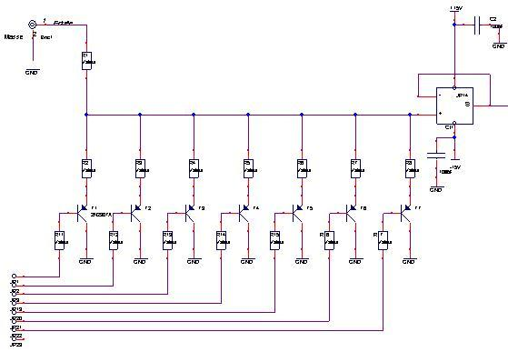

Objectif : On cherche à déduire une série de rapport de tension pour avoir un réglage du calibre de tension par division à l’affichage de l’écran pour une mesure plus précise.

Limite du dispositif :
La tension maximale de mesure est de 50V
Plage d’entrée de l’AD 7822 : ⁺/₋ 1.25V
Plage de rapport compris entre [1/20 ; 1] soit entre [50V ; 2.5V]

On crée un pont diviseur de tension avec un jeu de résistances piloté par transistor permettant à l’utilisateur le changement de l’échelle de la tension souhaitée.

On choisit de privilégier 8 rapports de changement d’échelle :

On fixe 8 rapports de tensions pour adapter la tension de mesure (voie de l’oscilloscope) à la tension d’entrée de l’ADC.

On pourrait obtenir plus de 8 rapports en amorçant plusieurs transistors à la fois, ce que l’on ne fera pas ici car chaque résistance correspond à 7 rapports de tensions différents dont le 8ème rapport est obtenu lorsque tous les transistors sont ouverts.

  - Détermination des résistances du pont diviseur de tensions :

On pose R = 10KΩ
Tension maximale de l’ADC : +/- 2.5V
Tension d’entrée : +/- 50V

Détermination de R :

On calcul le 1er rapport, pour Umesure = 50V :

On a un rapport de 50/2.5=20
1
Rapport = ⎯⎯
20

Umes 50
Rapport = ⎯⎯⎯⎯ = ⎯⎯⎯ ⇒
U_{ADC} 2.5

R
R = 510 Ω
Donc R = ⎯⎯ ⇒
19

On appliquant la même méthode, on détermine toutes les autres résistances.

On obtient le tableau suivant :

Désignation | U mesure | Rapport | Résistance théorique | Résistance normalisée | Nouveau rapport
R | 50 | 1/20 | 510 | 536 | 20.6
R | 40 | 1/16 | 680 | 681 | 15.7
R | 30 | 1/12 | 910 | 909 | 11.99
R | 20 | 1/8 | 1.5K | 1.4 | 7.66
R | 15 | 1/6 | 2K | 2.05 | 6
R | 10 | 1/4 | 3K | 3.32 | 4.03
R | 5 | 1/2 | 10K | 10 | 2
R | 2.5 | 1 | R2>>R1 | 1M | 1

  - Détermination des résistances de base de chaque transistor :

Caractéristiques transistors : Vce_{max sat}= 1V
β = 100

E – Vce_{sat} 5 - 1
Ic = 0 .4 mA
Ic = ⎯⎯⎯⎯⎯ = ⎯⎯⎯⎯⎯ ⇒
R 10.10 ³

Ic 0.4.10⁻³
Ib = 4 µA
Ib = ⎯⎯ = ⎯⎯⎯⎯⎯ ⇒
β 100

Coefficient de surtension : 2

Ib’ = 2Ib = 16 µA

V_{R} = 5 - Vce = 5 - 0.7 = 4.3V

V_{R} 4.3
R = Ω
R = ⎯⎯ = ⎯⎯⎯⎯ ⇒
Ib’ 16.10⁻⁶

Le calcule est le même pour les autres résistances avec les courants Ib et Ic différents.

 | R1= | R2= | R3= | R4= | R5= | R6=
Ic | 2.73mA | 6.67mA | 13.82mA | 35mA | 56mA | 89.8mA
Ib | 27.3µA | 66.7µA | 138µA | 350µA | 560µA | 898µA
Ib’ | 54.6µA | 133.4µA | 276µA | 700µA | 1.120mA | 1.8mA
R base (Ω) | R11=12821 | R12=5247 | R13=2536 | R14=1000 | R15=625 | R16=389

- ADC :

L’étude de l’ADC étant la même pour les 2 projets sera donc explicitée dans le 2ème projet.

- Offset :

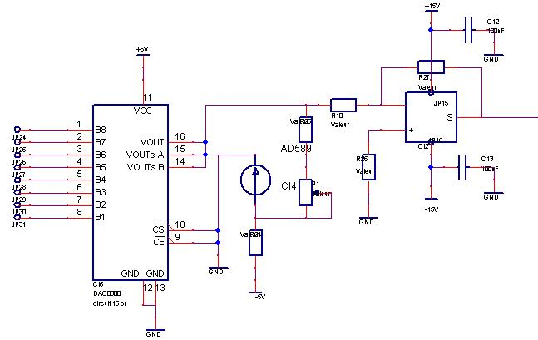

Le montage complet est fourni par la documentation du constructeur, on obtient un offset de +/- 2.5V en sortie de l’AD711.
On utilise un sommateur pour éliminer l’offset.

- Mémorisation :

On gère l’ensemble du système par l’intermédiaire de la carte du microcontrôleur 68 331.

Affectation des entrées et sorties :

- Ajustement d’échelle ⇒ 8 sorties (commande des transistors)
- DAC ⇒ 8 sorties (tension de sortie +/- 2.5V)
- ADC ⇒ 2 sorties (/CONVST, /RD)
⇒ 1 entrée (/EOC)
⇒ 8 entrées

Brochage du microcontrôleur :

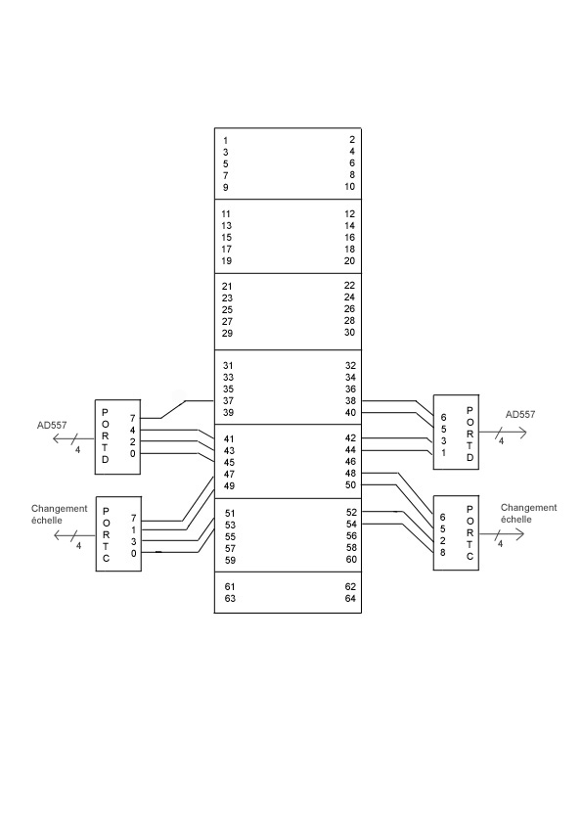

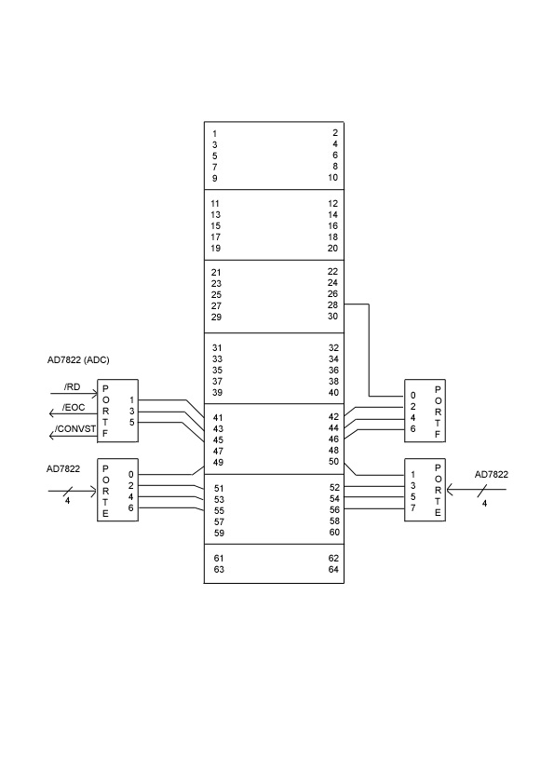

Schéma complet de la carte reliée au port série :
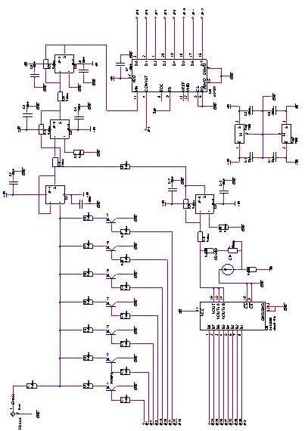

changement : utilisation du port parallèle
réduction du temps
réduction du coût
port série fonction bloquante et donc limité en fréquence

4.3-Projet n°2 : Oscilloscope sur PC par le Port Parallèle

Schéma global :

Ajustement de l’échelle
ADC
Transfert PC
Port parallèle

- Ajustement de l’échelle :

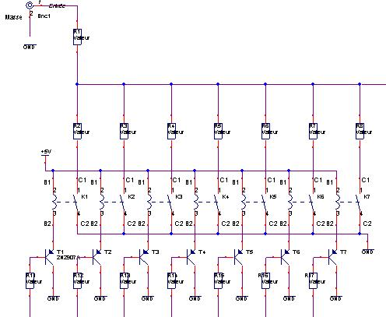

C’est le même principe que pour le projet n°1, avec une modification au niveau des transistors qui sont remplacés par des relais.

Avantage : Montage et commande simple pour des signaux d’entrés à alternance négative.

  - Détermination de la résistance de base des transistors :

E – Vce_{sat} 5 - 1
Ic = 0 .4 mA
Ic = ⎯⎯⎯⎯⎯ = ⎯⎯⎯⎯⎯ ⇒
R 10.10 ³

Ic 0.4.10⁻³
Ib = 4 µA
Ib = ⎯⎯ = ⎯⎯⎯⎯⎯ ⇒
β 100

Coefficient de surtension : 2

Ib’ = 2Ib = 16 µA

V_{R} = Vce = 0.7V

V_{R} 0.7
R = Ω
R = ⎯⎯ = ⎯⎯⎯⎯ ⇒
Ib’ 16.10⁻⁶

- ADC :

A la sortie de l’ADC, les informations sont directement envoyées vers le PC par le Port Parallèle.

- Port parallèle :

Les informations sortant de l’ADC sont directement transférées au PC par ce Port. L’utilisation du microcontrôleur n’est plus nécessaire.

Avantage : simplification de la réalisation de la carte et de la programmation.

Brochages du port parallèle :

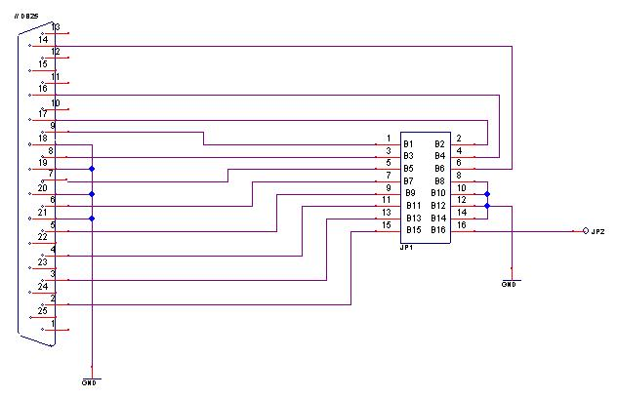

Schéma complet de la carte reliée au port parallèle :
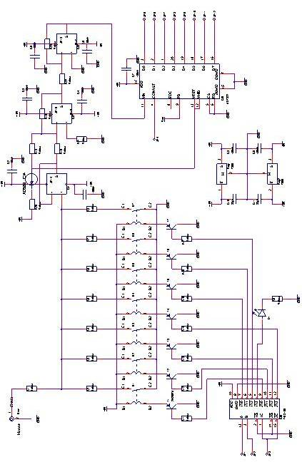

4.4-Essais et mesures

Les tests effectués sont les suivants :

Test de l’ajustement d’échelle
Test de l’ADC
Test du port parallèle

- Test de l’ajustement d’échelle :

Pour que la partie logicielle affiche un calibrage de la tension de la plus possible avec la programmation.
On mesure les nouvelles tensions de sortie du montage :

U mesure | Résistance normalisée
50 V | 536 Ω
40 V | 681 Ω
30 V | 909 Ω
20 V | 1.4 KΩ
15 V | 2.05 KΩ
10 V | 3.32 KΩ
5 V | 10 KΩ

- Test de l’ADC

erererere

- Test du port parallèle

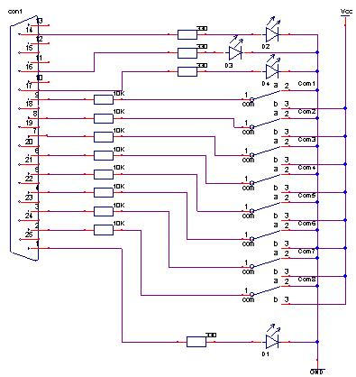

Programme test :

Lecture des données (sortie de l’ADC)
outp(0x378,PortDonne);
Lecture des Etats
inp(0x379)
Envoi de la commande (tension d’entrée échelle tension)
inp(0x37A)

Coût matériel

Réf désignation quantité prix/unité prix

Référence | Désignation | Quantité | Prix / unité | Prix
397 118 | IC-8 BIT DAC | 1 | 14.35 | 14.35
400-970 | IC-BIFET HIGH SPEED OP AMP | 5 | 3.07 | 15.35
283-885 | IC-8 BIT ADC | 2 | 14.41 | 28.82
303-2942 | RESISTANCE RC55C 536R | 5 | 0.30 | 1.50
303-2991 | RESISTANCE RC55C 681R | 5 | 0.30 | 1.50
 |  | 5 | 0.30 | 1.50
 |  | 5 | 0.30 | 1.50
 |  | 5 | 0.30 | 1.50

4.5-SA partie logicielle

Division de la plage d’entrée
tension
Chargement des valeurs en mémoire
Ajustement de la tension
Buffer de données

Conversion Analogique Numérique

Tension normalisée

Traitement des informations
Exportation des données
Base de temps
Fichier wav
utilisateur
Pointeur sur le buffer
Contrôle de la courbe
Ouverture du fichier
CFileDialog
Fichier wav
Chargement des valeurs en mémoire vive CMemoryFile
Timer
Pointeur sur l’emplacement des données sur la mémoire vive
Lecture du port
CPort
Division de la plage d’entrée
Port parallèle
DFDC 3.0

Traitement du logiciel CsoundRobberAps
Information sur le matériel CWaveDevCaps
Information sur le logiciel CAboutDlg
utilisateur
Traitement des informations CSoundRobberDlg
Base de temps
Pointeur sur le buffer
Contrôle de la courbe
DFDC 4.0

Contrôle de la courbe
Visualisation de la courbe Cscope
Fichier wave
utilisateur
Enregistrement de la courbe CWavePlay
DFDC 5.0

Démultiplexage

Commande puissance
Diviseur de tension
DFDC 1.0

Signal de commande
Signal de commande
Tension d’entrée
Tension normalisée

Adaptation tension
Offset
Redresser la tension

Conversion Analogique Numérique

DFDC 2.0
Tension normalisée
Buffer de données
Tension offset
Tension inversée
Tension positive

Arborescence des différentes classes de l’oscilloscope et leurs héritages :

L’héritage est une technique fondamentale du C++ permettant de réutiliser les classes existantes. Grâce à cette technique, il est possible de définir des arborescences de classes (générales vers spécialisées).

CObject
CCmdTarget
CWnd
CDialog
COsciloDlg
CWaveDevCaps
CAboutDlg

CStatic
CScope
CWinThread
CWinApp
COsciloApp
CWavePlay

CFile
CPort
CMemoryFile

En noir, les classes natives de Windows ; En bleu celle créées.

5-Structure du logiciel Oscilloscope

Chaque fichier cpp correspond à une classe

- ABOUT.CPP et ABOUT.H
Contient les informations générales du logiciel
OnLButtonDown() : pour afficher la boite d’infos

- MemoryFile.cpp et MemoryFile.h
Comprend les fonctions membre permettant la manipulation des données mémoire
Read (); : Lecture de la RAM et l’alloue et retourne un pointeur
AddByte () : Ajout d’une valeur à l’abscisse d’un point affiché.
XorByte () : multiplication par une valeur de ce point .
GetByte () : retourne la position d’un point
GetPointer () : retourne le pointeur du buffer affiché
Reverse() : inverse la courbe

- oscillo.cpp et oscillo.h

fichier gestion de l’application

InitInstance() : initialisation du logiciel

- oscilloDlg.cpp et oscilloDlg.h

Fichier sur lequel sont réunis la plupart des fonctions permettant l’affichage et la gestion des dialogues de l’application.

FileOpenProc () : procédure d’ouverture d’un fichier.

OnButtonAcq(), OnButtonOpen(), OnButtonPlay(), OnButtonStop(), OnButtonWave() : fonction d’appel relative aux boutons.

OnCheckAdd(), OnCheckMapper(), OnCheckMono(), OnCheckReverse(), OnCheckStereo(),OnCheckXor() : fonction d’appel relative aux cases radios

OnDeltaposSpinAmpli(),OnDeltaposSpinOffset(), OnDeltaposSpinTime(), OnDeltaposSpinVolt()fonction d’appel relative aux spins

OnCommand() et OnSysCommand: renvoie les commandes aux hanle de la fenêtre
OnDropFiles() et OnQueryDragIcon(): gestion du glisser-déposer de fichier.

OnGetEnd() et OnGetStart() : position du slider sur le spin en début et fin de course

OnHScroll() :gestion de l’affichage du slider

OnInitDialog() : initialisation de la fenêtre

OnKillfocusEditAmpli(), OnKillfocusEditEnd(), OnKillfocusEditOffset(), OnKillfocusEditStart(), OnKillfocusEditTime(), OnKillfocusEditVolt() : gestion de la sortie de focus des divers controls

OnPaint() : gère l’iconisation de logiciel

OnSetfocusPosition() : gestion du focus des controles

OnTimer() : fonction appelée à fréquence réguliere (gère l’acquisition du signal)
ResetView() et Restart() : réinitialise l’affichage de la courbe à l’écran.

RemoteStop() et RemoteStart (): Permet de régler la fin et le début de lecture du fichier.

- Port.cpp et Port.h
Gestion du port parrallèle et enregistrement des données.

HandlePort() : Création du buffer d’acquisition.

BiteHorloge() : Fonction de gestion d’horloge de l’ADC (non implantée).
LecturePort() : Lecture mot à mot du port parallèle.

Exporter() : Exporte le buffer vers un fichier binaire.

- Scope.cpp et Scope.h
Affichage des données à l’écran

Restart () : reinitialise l’affichage de la courbe.

Quadrillage() : Quadrille l’écran de l’oscilloscope.

OnPaint () : initialise et affiche la courbe avant la lecture

OnDestroy() : Supprime l’objet courant.

UpdateView() : Dessine la courbe à l’écran. Lors de la lecture

- WavePlay.cpp et WavePlay.h
Ouverture et enregistrement des fichier sons

IsActive() : test la lecture de la courbe

Stop() : arrête la lecture

MakeWaveFile() : exporte le signal au format WAV.

- CWaveDevCaps
Affiche les information relatives aux ports et à la carte branchée dessus
FillBox () : remplit la fenêtre avec les informations

- StdAfx.cpp et StdAfx.h
Fichier nécessaire au compilateur pour débuguer l’application

- resource.h
Fichier contenant les variables statiques interprétées par le pré-processeur . Leurs valeurs ne peuvent pas être changées. Ces variables sont écrites en MAJUSCULE et sont remplacées avant la compilation par leurs valeurs attribuées.

- tranfert.bin
Fichier d’exportation des données réalisé lors de l’acquisition

- oscillo.rc et oscillo.rc2
fichier ressource du projet. Ce fichier comprend essentiellement le template de la boite des boites de dialogue Fichier projet du programme. Ce fichier n’est pas indispensable puisqu’il est créé par Dev C++ (le compilateur utilisé pour ce projet) lors de la première compilation du programme

- oscillo.ico
fichier icône du programme

- oscilloscope.dsp oscilloscope.dsw
Fichier projet du programme. Ce fichier n’est pas indispensable puisqu’il est créé par Visual Studio lors de la première compilation du programme
6-Description de quelques fonctions réalisées

Remplacement du pointeur de temps audio par un pointeur temporel

En premier lieu, l’adaptation du logiciel SoundRobber, qui affiche la courbe sonore d’un fichier wav à travers un streaming audio a dû être remplacé. En effet ces fonctions utilisent la structure WAVE_FORMAT_PCM pour ouvrir un fichier son du matériel détecté par la fonction : waveOutGetNumDevs() qui retourne une erreur si la carte son n’est pas installée. Mais surtout la fonction waveOutGetPosition() était utilisée pour donner la position du curseur lors de la lecture du flux audio. Or cette lecture est impossible pour un fichier n’ayant pas de fin (capture du port en temps réel). Il a donc fallu s’affranchir de ces fonctions en introduisant un facteur temporel : au début de la lecture, la variable

TempsDepartExecution = timeGetTime();
ainsi dans une boucle appelée toutes les 1 ms,
TempsExecution = timeGetTime()-TempsDepartExecution ;
Définira notre référence de temps en l’ajoutant au pointeur du fichier à visualiser
m_scope.UpdateView (pbufferEntree + TempsExecution);

Buffer de donné
Partie visualisée

PbufferEntree Position de la lecture

Lecture et écriture sur le port parallèle

Le Port parallèle peut se lire avec la fonction
Valeur = _inp(AdresseDuPort);
Et écrire
_outp(AdresseDuPort,Valeur);

Les adresses courantes du port sont :

Port parallèle | Port du registre de donné | Port du registre de d’état | Port du registre de commande
N°1 | 0x378 | 0x379 | 0x37A
N°2 | 0x278 | 0x279 | 0x27A
N°3 | 0x3BC | 0x3D | 0x3BE

Cette adresse sera également indiquée dans le gestionnaire de périphériques de Windows.

Nous avons utilisé le port n° 1

Ci-dessous le brochage du port parallèle :

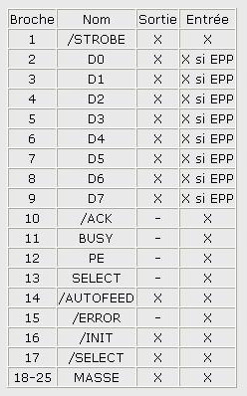

REM : Pour accéder au port de données en lecture il a fallu modifier dans le BIOS le mode EPP.
Les broches 1,10,14,16 et 17 sont complémentées.

Dans une boucle répéter BUFFER_LENGHT fois, on récupère les valeurs consécutives lues:

BufferEntree[i] = _inp(AdresseDuPort);

Puis on crée un pointeur vers ce tableau ;

pbufferEntree = (BYTE *)BufferEntree;

le type de donnée BYTE défini une variable de 8 bits non signée et est identique à (unsigned char *)

Enregistrement du port de donné dans fichier en binaire

L’enregistrement peut se faire simplement grâce aux classes fstream

#include <fstream.h>;

Création du fichier en mode binaire

ofstream FichierSortie(“transfert.bin“);
int setmode(filebuf::binary);

<< est un opérateur de flux

FichierSortie << pbufferEntree;

Fermeture de ce fichier

FichierSortie.close();

REM, le fichier est ouvert en binaire pour pouvoir lire toutes les valeurs écrites sur le port, y compris les valeurs hexadécimales qui ne correspondent pas à des lettres

Lecture de la mémoire vive

Une fois lue, la table BufferEntree est stockée dans la mémoire vive. Il n’est donc pas nécessaire de l’enregistrer dans un fichier pour le relire ensuite lorsque l’on veut l’afficher. Il suffira d’utiliser la classe CMemFile qui hérite de la classe Cfiles utilisé pour la lecture et l’accès aux fichiers (Cfiles possède plus de fonctions plus étendues que la classe de gestion des flux fstream).

Création de l’objet m_memfile de la classe CmemFile

CMemFile m_memfile;

On indique l’adresse de la table ainsi que sa taille

m_memfile.Attach( pbufferEntree, BUFFER_LENGHT, 0 );
on se place au début

m_memfile.Seek (start, CFile::begin);

et on en ressort les données dans l’objet memptr

m_memfile.Read(memptr, size );

Polymorphisme de la classe CFile

Le polymorphisme s’applique aux fonctions membres des classes et permet à deux objets de réagir différemment au même appel d’une méthode (pour des types différents par exemple). Ainsi, en appelant

CMemFile m_memfile( pbufferEntree, BUFFER_LENGHT, 0 );

L’objet m_memfile peut être utiliser avec les fonction de Cfiles.
Ainsi, la méthode

m_memfile.GetLength()

désignera ainsi l’adresse de fin du bloc mémoire alloué

Fonctions graphiques

Maintenant que les données sont enregistrées nous allons pouvoir les afficher

Pour cela il faut créer un HDC ( Handle to a Device Context) a l’intérieur du handle de la fenètre (hwnd)

hwnd = GetSafeHwnd();
hdc = ::GetDC (hwnd);

on définit ensuite la largeur cx et la longueur cy de la fenêtre de dessin par

RECT rect;
GetClientRect (&rect);
cx = rect.right;
cy = rect.bottom;

on peut ensuite créer un nouveau point

pts = new POINT[cx];

il est maintenant possible de dessiner en sélectionnant une couleur

::SelectObject(hdc, GetStockObject(WHITE_PEN));

pour tracer un segment de droite, on place le curseur sur une position

::MoveToEx(hdc, OrdoneeDeDepart ,AbsciceDeDepart, NULL);

et on trace une ligne jusqu'à la coordonnée d’arrivée.

::LineTo(hdc, OrdoneeDArriree , AbsciceDArrivee);

Dans notre cas, on utilisera plutôt une boucle que balaye la fenêtre de dessin et reliera les points grâce à la fonction :

::Polyline (hdc, pts, cx)

Fonction Timer()

Il est maintenant possible d’afficher d’importer un buffer de données pointé par pbufferEntree et de l’afficher dans une fenêtre. Il reste à répéter l’opération à fréquence régulière. Pour cela nous allons utiliser la méthode

t = 1
SetTimer (1, t, NULL);

Qui appelle la fonction OnTimer toute les t ms. Dans le cas de notre logiciel nous avons fixé ce timer à sa fréquence maximale soit 1 kHz (t = 1 ms).

Dans la fonction OnTimer() appelé, il suffit maintenant de créer un pointeur temporel,

TempsExecution = timeGetTime()-TempsDepartExecution ;

de lire le port parallèle

CPort::CPort();

D’enregistrer les données

CMemFile m_memfile( pbufferEntree, BUFFER_LENGHT, 0 );

Et de les afficher

m_scope.UpdateView (pbufferEntree + TempsExecution);

une fois à la fin du buffer, on réinitialise le pointeur temporel

TempsDepartExecution = timeGetTime();

Et libère la ram

m_memfile.Close();

Gestion de la division du signal d’entrée

Nous allons maintenant commander la carte afin d’effectuer le changement d’échelle de la tension d’entrée. Pour cela, nous allons utiliser les 3 bits select_in, init et autofeed du port de commande qui seront ensuite démultiplexées.
Sachant que autofeed est complémenté, nous pouvons dresser le tableau suivant :

static BYTE ampliAdd[] = {0xFA, 0xF8, 0xFE, 0xFC, 0xF2, 0xF0, 0xF6, 0xF4};

à chaque appui sur un bouton, l’indice Amplifi du tableau est incrémenté ou décrémenté.

Il suffit ensuite de renvoyer l’indice du tableau en information sur le logiciel et la valeur du tableau sur le port.

m_ampli = amplif[Amplifi];

_outp(0x37A,ampliAdd[Amplifi]);

Le corps du logiciel est maintenant créé. Il ne reste plus qu’à le commander u travers de boutons et de spin . Pour se faire, voici un petit tutorial expliquant la procédure à suivre.

7-Affectation des boutons aux fonctions

Nous allons prendre l’exemple du bouton « VoltDiv » présent sur notre logiciel.

- Tout d’abord se rendre dans l’onglet RES de Visual C++. Ceci fait se rendre dans les ressources du programme sur la fenêtre en question. Dans notre cas aller dans la fenêtre principale DIALOG et cliquer sur IDD_DIALOG.

Vous accédez à l’écran suivant :

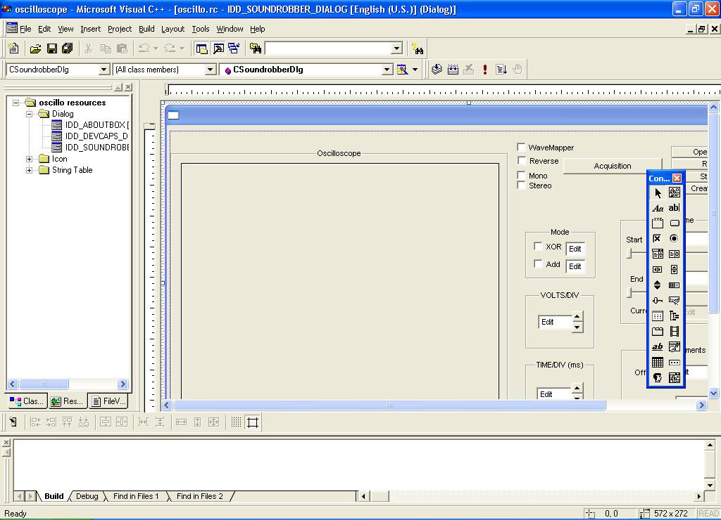

REM : Si la barre de contrôle pour ajouter les boutons ( Controls )n’apparaît pas aller dans :

- Tools > Customize > Onglet Toolbars > fenêtre Toolbars> cliquer sur Controls.

      - On ajoute donc le bouton désire. Dans notre exemple on ajoutera une Edit Box avec un Spin. Ajouter éventuellement du texte avec la commande Static Texte.

      - Définir le nom du ou des contrôles mis en place en faisant un clic droit sur le contrôle et cliquer sur Properties. Attention toutefois en changeant le nom du contrôle ! . Ne pas effacer complètement le nom de l’ID par défaut. Conserver le début et ajouter un nom générique en ajoutant un underscore. Pour notre exemple, la fenêtre Edit Box possède un nom prédéfini tel que son ID est ainsi nommé : IDC_EDIT. On le renomme simplement par IDC_EDIT_VOLT.

      - Votre contrôle est crée et défini pour les ressources ! .

      - Retourner maintenant dans l’arborescence des fichiers en cliquant sur l’onglet File. Aller dans le fichier Ressource.h.
Le fichier présente plusieurs lignes qui se présentent sous la forme suivante :

#define IDC_EDIT_VOLT 1009
#define IDC_SPIN_VOLT 1015

Normalement a la création de votre contrôle la ligne de commande avec votre nom défini doit s’y trouver… Si ce n’est le cas alors la rajouter tout simplement en conservant la même syntaxe.

ATTENTION ! : Le logiciel Visual C++ attribue un numéro pour chaque contrôle. Veillez à bien vérifier que ce numéro soit bien DIFFERENT des autres. Si ce n’est le cas le modifier…

      - Il faut maintenant définir les contrôles dans le programme désiré. Dans notre cas le programme en question est OscilloDialog.cpp. On arrive sur les lignes de commandes suivantes ( qu’il faut créer en respectant la même syntaxe ) :

DDX_Control(pDX, IDC_SPIN_VOLT, m_spinvolt);
DDX_Text(pDX, IDC_EDIT_VOLT, m_volt);

Ces lignes définissent une variable associée au contrôle.

Puis on définit des fonctions associées au contrôle par le code :

ON_NOTIFY(UDN_DELTAPOS, IDC_SPIN_VOLT, OnDeltaposSpinVolt)
ON_EN_KILLFOCUS(IDC_EDIT_VOLT, OnKillfocusEditVolt)

      - Il faut se rendre dans les fonctions et les variables ainsi créées. Pour cela aller dans l’onglet Classes dans le workspace. Aller dans la classe ou se trouve le programme. Pour l’exemple on va dans la classe CsoundRobberDlg. Les fonctions et les variables ont été automatiquement définies comme dans la fenêtre suivante :

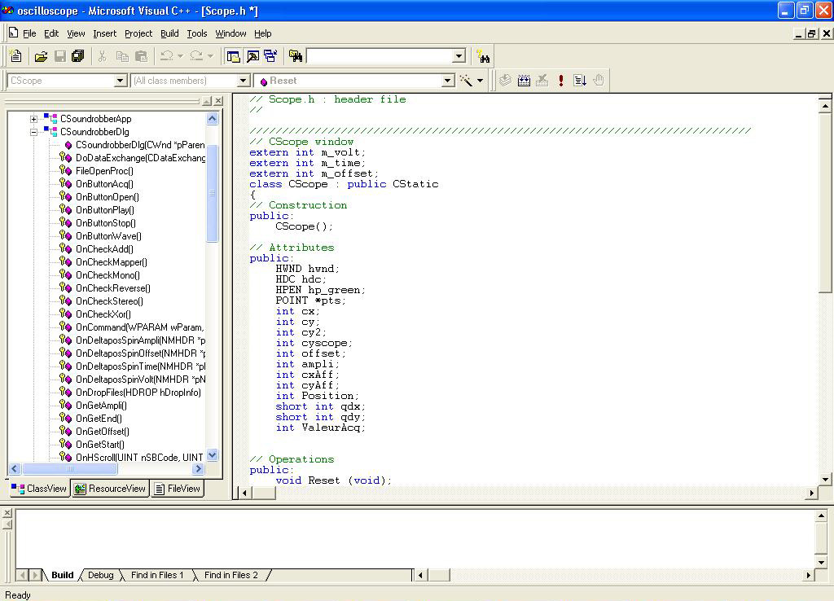

Dans la partie gauche de la fenêtre on aperçoit le workspace avec les fonctions définies ( en violet, les variables sont en vert ).

      - On peut dorénavant définir le programme qui attrait au contrôle définit. Pour les variables on a dans le fichier « oscilloDlg.h »:

CSpinButtonCtrl m_spinvolt;
int m_volt;

REM : Dans notre exemple la définition de m_volt sera définie dans « oscilloDlg.cpp » car on n’utilisera pas la variable m_volt dans ce même programme mais dans un programme différent. En l’occurrence ce programme, « Scope.h », se situe dans la classe Cscope ( affichage ) il faudra donc définir la variable : extern int m_volt; dans l’entête de ce programme pour pouvoir l’utiliser car le fichier est différent.

      - On a maintenant un contrôle sur logiciel…

Il ne reste plus qu’à recréer un bouton appelant la fonction SetTimer () pour lancer le début de l’acquisition ; fonction réalisé par OnButtonAcq().

8-Les différents problèmes rencontrés

          - Le port série qui utilise des fonctions blocantes.
          - Atteindre les variables dans les différents fichiers : utilisation de la commande « extern ».
          - Broche d’horloge non câblée ( dessoudée ).
          - Résistance de base des transistors trop faible pour commander le relais.
          - ADC hors service pour une raison que nous n’avons pas pu déterminer : Nous avons anticipé ce problème en commandant deux ADC.
          - Commande par transistors impossible : Utilisation de relais.
          - Changement de port
          - Blocage du bus de données car la broche irq_enable du port de commande est passée à 0
          - Régler le mode de transfert en EPP sur le bios

9-Etapes de validation

          - Création d’une carte maquette
          - Programme lisant et écrivant sur le port parallèle
          - Enregistrement des valeurs lors de l’acquisition
          - Pont diviseur de tension pour commander les transistors ( changement d’échelle des transistors )
          - Essai du convertisseur N/A ( premier projet avec microprocesseur et port série )
          - Essai du convertisseur A/N (broche de commande )

10-Critiques et améliorations possibles

10.1-Partie logicielle

- Empêcher la courbe de sortir de la fenêtre
- Permettre le réglage de la base de temps
- Afficher les échelles
- Eviter le clignotement du quadrillage ( boucle for )
- Ajouter la graduation sur les axes principaux du quadrillage
- Transfert de l’acquisition vers le logiciel MAPLE

10.2-Partie matérielle

- Empêcher les tensions négatives à l’entrée de l’ADC.
- Fournir de la puissance en sortie sur le port parallèle
- Gérer l’offset

11-Planning réel

Point de vue matériel

L’étude du projet n°1 (adaptation PC - Oscilloscope sur Port Série) à portée sur une durée de 3 jours, soit de lundi à mercredi.
L’étude du projet n°2 (adaptation PC – Oscilloscope sur Port Parallèle) à portée sur une durée de 2 jours, soit de jeudi à vendredi.

Lundi

Etude des différentes fonctions à réaliser
Elaboration des différentes solutions possible pour chaque fonction
Dimensionnement du 1ère étage : Ajustement de l’échelle de la tension d’entrée
Montage et test sur plaquette et validation

Mardi

Etude du 2ème étage : Réglage de l’offset
Etude du fonctionnement du convertisseur DAC
Montage et test sur plaquette de l’ADC et validation
Montage et test du 1er étage associé au 2ème étage et validation
Etude du 3ème étage : traitement du signal d’entrée
Etude du fonctionnement du convertisseur ADC

Mercredi
Montage et test sur plaquette du DAC et validation
Montage et test des 3 étages réunis et validation
Routage de la carte
Affectation des entrées et sorties sur les ports de la carte du microcontrôleur

Jeudi
Optimisation du 1er étage (remplacement des transistors par des relais)
Montage et test sur plaquette et validation
Modification du 2ème étage
Montage et test du 2ème étage et validation
Montage et test du 1er étage associé au 2ème étage et validation
Montage et test des 3 étages réunis et validation
Configuration du port parallèle

Vendredi
Montage et test du port parallèle et validation
Routage de la carte
Réalisation de la carte
Paramétrage du PC
Essais avec le logiciel
Etude et résolution des problèmes de la liaison de la carte avec le logiciel.

Point de vue logiciel :

Samedi 14 et dimanche 15 juin :

Documentation générale ( 2h, 1)
Recherche des logiciels ( 3h, 1 )
Définition du planning et du cahier des charges ( 1h, 1)

Lundi 16 :

Suppression des paramètres sons ( 3h, 1)
Recherche des variables Time/Div et Volt/Div
Fonction des différentes classes
Quadrillage
Gestion graphique
Gestion port série
Flux d’entrée vers logiciel

Mardi 17 :

Quadrillage
Gestion port série
Gestion graphique

Mercredi 18 :

Gestion port série
Essais de logiciels gérant le port série
Passage du port série au port parallèle

Jeudi 19 :

Gestion du port parallèle
Essai de logiciels gérant le port parallèle
Gestion Time/Div et Volt/Div

Vendredi 20 :

Finalisation de l’interface graphique
Gestion du port parallèle
Essai réel avec la carte d’acquisition

Conclusion

Le projet d’informatique industrielle nous a permis de réaliser un oscilloscope numérique à l’aide du port parallèle d’un ordinateur.

Pour cela deux objectifs nous ont été imposés : La réalisation de la carte d’acquisition du signal par le port parallèle au travers d’un ADC et la capture du signal envoyé par l’ADC sur le logiciel que nous avons crée.

Nous avons pu réaliser ces deux objectifs sans toutefois respecter les délais car la redéfinition du cahier des charges pour passer du port série au port parallèle a engendré de grandes modifications ( environ les ¾ du projet ont été modifiés ).tant côté matériel que logiciel.

Nous avons obtenu une acquisition qui fonctionne à partir du port parallèle avec une fréquence d’échantillonnage de 500 KHz pour visualiser une courbe entre 200 et 250 kHz.

Bibliographie.

Livre :

Le langage C++ collection CampusPress, 425 pages, écrit par Stéphane Dupin

Site Internet :

Dialogue sur le port parallèle :

- http://progzone.free.fr/basniveau/portp/portp.htm

Ressources ou fichiers sources de quelques programmes :

- http://www.CPPfrance.com
- http://www.programmationworld.com
- http://www.planet-source-code.com

forum :

- http://www.developpez.com

tutorial :

- http://perso-iti.enst-bretagne.fr/~brunet/Cours/Tutorial_C++/index.html

Notice d’utilisation de l’oscilloscope V1.1

Point de vue matériel

Initialisation du port parallèle :

La carte se connecte dans un premier temps à une alimentation symétrique +15V -15V ensuite on peut la connecter au port parallèle du PC qui doit auparavant avoir été configuré en mode EPP, pour suivre la manipulation suivante :

Redémarrer le PC et entrer dans le SETUP en appuyant sur DELETE
Puis aller dans CHIPSET FEATURES SETUP
Ensuite mettre PARALLELE PORT MODE en EPP

Point de vue logiciel

Une fois la carte prête à réaliser les acquisitions, lancer le logiciel « Oscillo.exe ».
On accède à la fenêtre suivante :

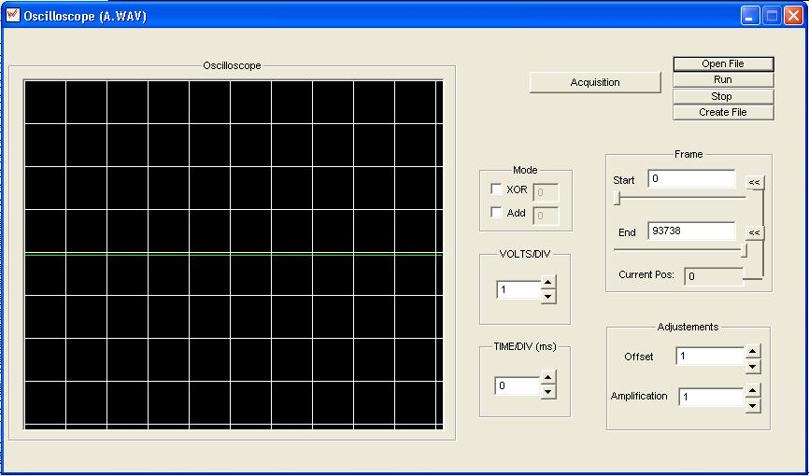

Pour lancer une acquisition appuyer tout simplement sur le bouton « Acquisition ». Pour stopper l’acquisition appuyer sur le bouton « Stop ».

Un fichier est automatiquement crée sous forme d’un fichier binaire : « transfert.bin » qui se trouve dans le dossier où se trouve le logiciel.

On peut également ouvrir un fichier WAV pour le visualiser sur l’oscilloscope grâce à la commande : « Open File ».

On se sert des commandes « Run » et « Stop » pour lancer et arrêter la lecture du fichier. La commande « Create File » permet de créer son propre fichier WAV.

Il est possible de régler la courbe apparaissant à l’écran à l’aide des commandes « Volt/Div » et « Time/Div ».

Les boutons « offset » et « amplification » permettent de régler l’offset de la courbe et le facteur d’échelle.

Le « Xor » et le « Add » servent à modifier la courbe. Le « frame » sert à obtenir des informations sur la lecture du fichier. Il est possible de régler le départ et la fin de lecture.

